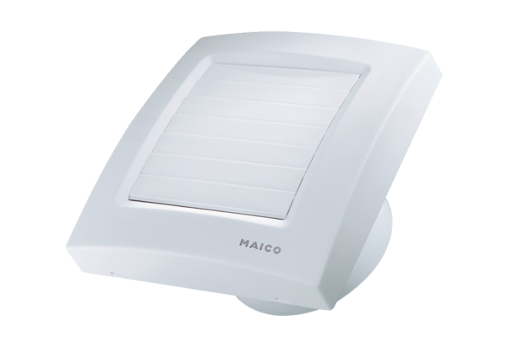Вентилятор для небольших помещений ECA 100 KIКомплект поставки: 1 штукАссортимент: A
Номер артикула: 0084.0039Изготовитель: MAICO

